
หน่วยการเรียนรู้ที่ 3 ชีวิตกับสิ่งแวดล้อม

แผนการจัดการเรียนรู้ที่ 7

ชั้นประถมศึกษาปีที่ 6 เวลา 1 ชั่วโมง

วิธีป้องกันผิวหน้าดินถูกพัดพา
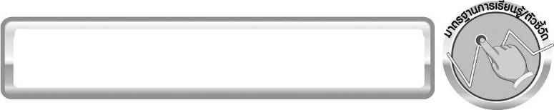
มาตรฐานการเรียนรู้/ตัวชี้วัด

มาตรฐานการเรียนรู้
มาตรฐาน ว 2.2 เข้าใจความสำคัญของทรัพยากรธรรมชาติ การใช้ทรัพยากรธรรมชาติ
ในระดับท้องถิ่น ประเทศ และโลก นำความรู้ไปใช้ในการจัดการทรัพยากรธรรมชาติและสิ่งแวดล้อมในท้องถิ่นอย่างยั่งยืน
ตัวชี้วัด
1. ว 2.2 ป.6/1 สืบค้นข้อมูลและอภิปรายแหล่งทรัพยากรธรรมชาติในแต่ละท้องถิ่นที่เป็นประโยชน์ต่อการดำรงชีวิต
2. ว 2.2 ป.6/2 วิเคราะห์ผลของการเพิ่มขึ้นของประชากรมนุษย์ต่อการใช้ทรัพยากรธรรมชาติ
3. ว 2.2 ป.6/3 อภิปรายผลต่อสิ่งมีชีวิตจากการเปลี่ยนแปลงสิ่งแวดล้อม ทั้งโดยธรรมชาติและโดยมนุษย์
4. ว 2.2 ป.6/4 อภิปรายแนวทางในการดูแลรักษาทรัพยากรธรรมชาติและสิ่งแวดล้อม
5. ว 2.2 ป.6/5 มีส่วนร่วมในการดูแลรักษาสิ่งแวดล้อมในท้องถิ่น

มาตรฐานการเรียนรู้
มาตรฐาน ว 8.1 ใช้กระบวนการทางวิทยาศาสตร์และจิตวิทยาศาสตร์ในการสืบเสาะหาความรู้ การแก้ปัญหา รู้ว่าปรากฏการณ์ทางธรรมชาติที่เกิดขึ้นส่วนใหญ่มีรูปแบบที่แน่นอน สามารถอธิบายและตรวจสอบได้ภายใต้ข้อมูลและเครื่องมือที่มีอยู่ในช่วงเวลานั้น ๆ เข้าใจว่าวิทยาศาสตร์ เทคโนโลยี สังคม และสิ่งแวดล้อม มีความเกี่ยวข้องสัมพันธ์กัน
ตัวชี้วัด
1. ว 8.1 ป.6/1 ตั้งคำถามเกี่ยวกับประเด็น หรือเรื่อง หรือสถานการณ์ ที่จะศึกษา
ตามที่กำหนดให้และตามความสนใจ
2. ว 8.1 ป.6/2 วางแผนการสังเกต เสนอการสำรวจตรวจสอบ หรือศึกษาค้นคว้า และคาดการณ์สิ่งที่จะพบจากการสำรวจตรวจสอบ
3. ว 8.1 ป.6/3 เลือกอุปกรณ์ และวิธีการสำรวจตรวจสอบที่ถูกต้องเหมาะสมให้ได้ผลที่ครอบคลุมและเชื่อถือได้
4. ว 8.1 ป.6/4 บันทึกข้อมูลในเชิงปริมาณและคุณภาพ วิเคราะห์ และตรวจสอบผลกับสิ่งที่คาดการณ์ไว้ นำเสนอผลและข้อสรุป
5. ว 8.1 ป.6/5 สร้างคำถามใหม่เพื่อการสำรวจตรวจสอบต่อไป
6. ว 8.1 ป.6/6 แสดงความคิดเห็นอย่างอิสระ อธิบาย ลงความเห็นและสรุปสิ่งที่ได้เรียนรู้
7. ว 8.1 ป.6/7 บันทึกและอธิบายผลการสำรวจตรวจสอบตามความเป็นจริง มีเหตุผล และมีประจักษ์พยานอ้างอิง
8. ว 8.1 ป.6/8 นำเสนอ จัดแสดงผลงานโดยอธิบายด้วยวาจา และเขียนรายงาน
แสดงกระบวนการและผลของงานให้ผู้อื่นเข้าใจ

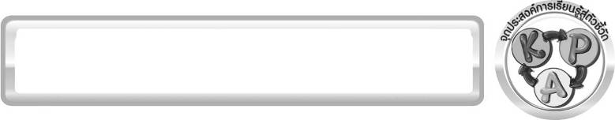
จุดประสงค์การเรียนรู้สู่ตัวชี้วัด

1. ทำกิจกรรมและสรุปผลการทำกิจกรรมเกี่ยวกับการป้องกันผิวหน้าดินถูกพัดพาได้ (P)
2. วางแผนทำโครงงานเพื่อแก้ไขปัญหาผิวหน้าดินถูกทำลายได้ (P)
3. ระบุวิธีดำเนินงานเพื่อแก้ไขปัญหาผิวหน้าดินถูกทำลายได้ (K)
4. อธิบายประโยชน์ที่คาดว่าจะได้รับจากการทำโครงงานได้ (K)
3. เป็นคนช่างสังเกต ช่างคิดช่างสงสัย และเป็นผู้ที่มีความกระตือรือร้นในการ
เสาะแสวงหาความรู้ (A)

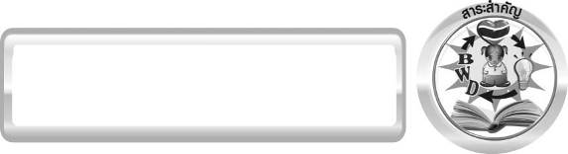
สาระสำคัญ

ทรัพยากรดินเป็นแหล่งที่อยู่อาศัย เป็นแหล่งเกษตรกรรม มีความสำคัญต่อการพัฒนาเศรษฐกิจของมนุษย์ เราจึงควรช่วยกันอนุรักษ์ทรัพยากรดินโดยการหาวิธีป้องกันและแก้ไขปัญหาผิวหน้าดินถูกทำลายเพื่อให้ดินคงความอุดมสมบูรณ์ตลอดไป

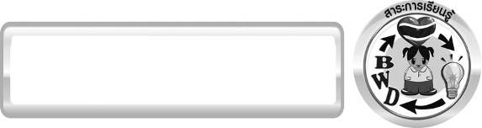
สาระการเรียนรู้

ทรัพยากรธรรมชาติในท้องถิ่น
- ทรัพยากรดินและการอนุรักษ์ทรัพยากรดิน

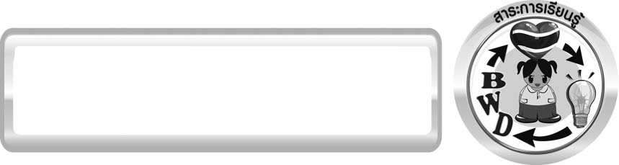
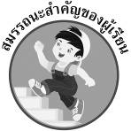
สมรรถนะสำคัญของผู้เรียน
1 . ความสามารถในการสื่อสาร
▪ การฟัง การเขียน การพูดหน้าชั้นเรียน
2. ความสามารถในการคิด
▪ การสังเกต การสำรวจ การจำแนกประเภท การคิดวิเคราะห์ การจัดระบบความคิด-
เป็นแผนภาพ การสร้างคำอธิบาย การสื่อความหมาย การทำโครงงาน การทำกิจกรรมโดยใช้กระบวนการทางวิทยาศาสตร์
3. ความสามารถในการแก้ปัญหา
▪ การแก้ปัญหาขณะปฏิบัติกิจกรรม
4. ความสามารถในการใช้ทักษะชีวิต
▪ กระบวนการกลุ่ม
5. ความสามารถในการใช้เทคโนโลยี

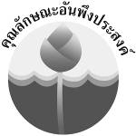
คุณลักษณะอันพึงประสงค์

มุ่งมั่นในการทำงาน
ตัวชี้วัดที่ 6.1 ตั้งใจและรับผิดชอบในการปฏิบัติหน้าที่การงาน

มีจิตสาธารณะ
ตัวชี้วัดที่ 8.2 เข้าร่วมกิจกรรมที่เป็นประโยชน์ต่อโรงเรียน ชุมชน และสังคม

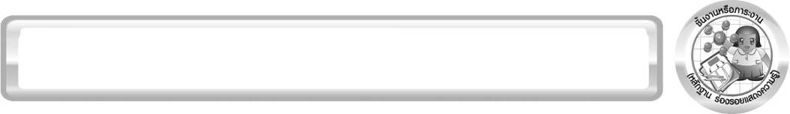
ชิ้นงานหรือภาระงาน (หลักฐาน ร่องรอยแสดงความรู้)

รายงานโครงงานวิธีป้องกันผิวหน้าดินถูกพัดพา

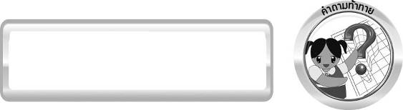
คำถามท้าทาย

นักเรียนมีวิธีป้องกันผิวหน้าดินไม่ให้ถูกทำลายได้อย่างไร


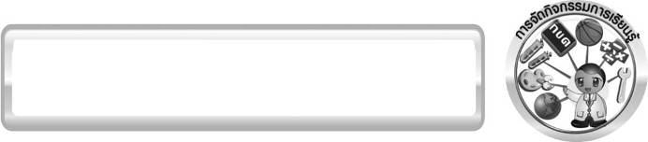
การจัดกิจกรรมการเรียนรู้

ขั้นที่ 1 สร้างความสนใจ (engagement) (5 นาที)
1. ครูใช้ข่าวเกี่ยวกับสิ่งแวดล้อมในปัจจุบันเป็นสิ่งกระตุ้นความสนใจของนักเรียนเข้าสู่บทเรียนเรื่อง การดูแลรักษาทรัพยากรธรรมชาติ
เมื่อโลกร้อนขึ้นก็จะทำให้หลายส่วนของโลกเกิดภาวะแห้งแล้ง เกิดไฟป่าขึ้น
รวมถึงมนุษย์บุกรุกทำลายป่าเพื่อแสวงหาที่ทำกินเพิ่มขึ้น ทดแทนพื้นที่ที่แห้งแล้งหรือ
ขาดความสมบูรณ์ ทำให้ป่าไม้ที่เคยเป็นแหล่งดูดซับแก๊สคาร์บอนไดออกไซด์และเพิ่มออกซิเจนให้กับโลก หรือเป็นปอดของโลกลดลงอย่างรวดเร็ว ไฟป่าที่เพิ่มขึ้นก็จะเผาผลาญ
ป่าไม้ทำให้เกิดแก๊สคาร์บอนไดออกไซด์เพิ่มสูงขึ้นในชั้นบรรยากาศของโลก
เป็นวงจรที่ไม่สิ้นสุด และยังทำให้พื้นดินบริเวณดังกล่าวแห้งแล้ง และอาจเปลี่ยนเป็น
ทะเลทรายได้อีกด้วย

ครูอ่านข่าวให้นักเรียนฟังแล้วให้นักเรียนร่วมกันแสดงความคิดเห็นเกี่ยวกับข่าวนั้น โดยครูใช้คำถามกระตุ้นความคิด ดังนี้
1.1 ข่าวนี้เป็นเรื่องเกี่ยวกับอะไร (ตัวอย่างคำตอบ ปัญหาสิ่งแวดล้อม ป่าไม้ถูกทำลาย)
1.2 ข่าวนี้มีใจความสำคัญอย่างไร (ตัวอย่างคำตอบ โลกร้อนขึ้น เพราะมนุษย์บุกรุก- ทำลายป่า เกิดไฟป่า เกิดความแห้งแล้ง)
1.3 นักเรียนรู้สึกอย่างไรเมื่อได้ฟังข่าวนี้ (ตัวอย่างคำตอบ รู้สึกหดหู่ และรู้สึกว่าต้องช่วยกันปลูกต้นไม้และรักษาป่าเอาไว้ เพื่อให้สิ่งแวดล้อมดีขึ้น)

2. ครูใช้คำถามกระตุ้นให้นักเรียนเกิดความสงสัยและต้องการหาคำตอบด้วยกระบวนการทางวิทยาศาสตร์ โดยใช้คำถาม ดังนี้
2.1 นักเรียนจะมีวิธีป้องกันผิวหน้าดินอย่างไร (ตัวอย่างคำตอบ ปลูกหญ้าแฝกเพื่อคลุมดิน)
3. ให้นักเรียนตอบคำถามลงในกระดาษที่ครูเตรียมให้

ขั้นที่ 2 สำรวจและค้นหา (exploration) (20 นาที)
1. ครูอธิบายขั้นตอนและวิธีการทำกิจกรรมที่ 3.5 เรื่อง วิธีป้องกันผิวหน้าดินถูกพัดพา
ในใบงานที่ 15 ให้นักเรียนฟังให้เข้าใจอย่างชัดเจน โดยเขียนขั้นตอนลงในกระดาษฟลิปชาร์ต
และนำขึ้นหน้ากระดาน
2. ให้นักเรียนแบ่งกลุ่ม กลุ่มละ 4 คน จากนั้นร่วมกันอภิปรายก่อนทำกิจกรรม โดยครูใช้คำถามก่อนทำกิจกรรม ดังนี้
2.1 ปัญหาที่กลุ่มของนักเรียนสนใจทำโครงงานเพื่อแก้ปัญหาคืออะไร (ตัวอย่างคำตอบ บริเวณพื้นที่เกษตรกรรมในท้องถิ่นเป็นพื้นที่ลาดชัน มีปัญหาผิวหน้าดินถูกพัดพาโดยแรงลม
แรงน้ำ)
2.2 อะไรเป็นสาเหตุสำคัญของปัญหาที่นักเรียนคิดจะทำโครงงาน (ผิวหน้าดินถูกพัดพา
ทำให้ดินเสียความอุดมสมบูรณ์)
จากนั้นให้นักเรียนตอบคำถามก่อนทำกิจกรรมในใบงานที่ 15
3. ให้นักเรียนทำกิจกรรมที่ 3.5 เรื่อง วิธีป้องกันผิวหน้าดินถูกพัดพา จากนั้นบันทึกผลการทำกิจกรรมลงในใบงานที่ 15

ขั้นที่ 3 อธิบายและลงข้อสรุป (explanation) (20 นาที)
1. ให้ผู้แทนนักเรียนแต่ละกลุ่มนำเสนอผลการทำกิจกรรมหน้าชั้นเรียนเพื่อแลกเปลี่ยนเรียนรู้กัน
2. ให้นักเรียนร่วมกันอภิปรายและแสดงความคิดเห็นเกี่ยวกับผลการทำกิจกรรม โดยครูถามคำถามหลังทำกิจกรรม ดังนี้
2.1 แผนโครงงานที่นักเรียนจัดทำขึ้นสามารถป้องกันผิวหน้าดินบริเวณพื้นที่ที่ไม่มีป่าไม้
หรือพืชปกคลุมถูกพัดพาด้วยแรงลม หรือแรงน้ำหรือทั้ง 2 ประการ (สามารถป้องกันได้ทั้ง 2 ประการ)
2.2 วิธีป้องกันผิวหน้าดินถูกพัดพามีอะไรบ้าง (ปลูกพืชคลุมดินที่มีรากยึดเกาะผิวหน้าดิน
ได้ดี เช่น หญ้าแฝก ปลูกพืชแบบขั้นบันไดในพื้นที่ลาดชัน)

2.3 การป้องกันผิวหน้าดินไม่ให้ถูกพัดพาไปเป็นผลดีต่อพื้นที่บริเวณนั้นอย่างไร และเป็นผลดีหรือผลเสียต่อบริเวณอื่น ๆ ที่ผิวหน้าดินถูกพัดพาไปอย่างไร
ผลเสีย
(ถ้าผิวหน้าดินถูกพัดพาจะทำให้ดินเสียความอุดม-สมบูรณ์ ปลูกพืชไม่ได้ผลดี)
ผลดี
(ถ้าเราป้องกันผิวหน้าดินไม่ให้ถูกพัดพา จะทำให้ดินบริเวณนั้นมีความอุดม-สมบูรณ์ ปลูกพืชได้ผลดี)
การป้องกันผิวหน้าดินไม่ให้ถูกพัดพา

แผนภาพ ผลดี-ผลเสียของการป้องกันผิวหน้าดินไม่ให้ถูกพัดพา
2.4 การปลูกพืชแบบขั้นบันไดที่นักเรียนเคยพบเห็นหรือเคยมีประสบการณ์มาก่อนนั้น
เขาทำกันอย่างไร ให้วาดภาพประกอบ
(ตัวอย่างคำตอบ)
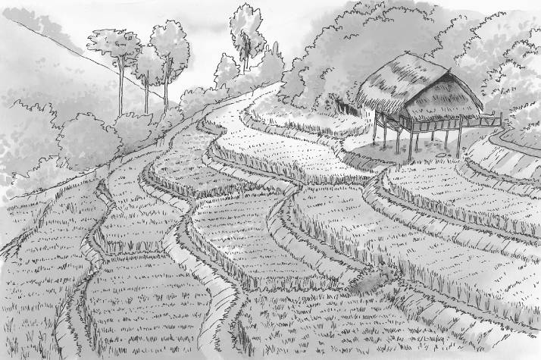

2.5 ในเมืองไทยมีการปลูกพืชวิธีข้างต้นหรือไม่ พบที่ใดบ้าง (มี โดยพบบริเวณภาคเหนือ
ปลูกโดยชาวเขา และชาวบ้านตามชนบท)
2.6 ประเทศในกลุ่มสมาชิกอาเซียนมีการปลูกพืชแบบขั้นบันไดหรือไม่ ที่ใดบ้าง (ตัวอย่างคำตอบมี เช่น ประเทศเวียดนาม มีการปลูกกาแฟแบบขั้นบันไดประเทศอินโดนีเซียมีการทำทุ่งนาแบบขั้นบันได)

2.7 จงบอกประโยชน์ของการปลูกพืชแบบขั้นบันไดมา 3 ประการ (ตัวอย่างคำตอบ
1. ป้องกันการกัดเซาะหน้าดินโดยแรงน้ำ
2. ทำให้เก็บกักน้ำในแปลงปลูกได้ดี

ประโยชน์ของการปลูกพืชแบบขั้นบันได

3. ทำให้ธาตุอาหารในดินไม่ถูกชะล้างโดยแรงน้ำ

แผนภาพ ประโยชน์ของการปลูกพืชแบบขั้นบันได)
2.8 ถ้านักเรียนทำโครงงานตามแผนการจนเป็นผลสำเร็จ นักเรียนจะเกิดความรู้สึกอย่างไร (ภูมิใจ)
2.9 การที่นักเรียนมีจิตสำนึกในการช่วยกันคิดหาวิธีแก้ไขปัญหาผิวหน้าดินไม่ให้ถูกทำลาย แสดงว่านักเรียนมีคุณลักษณะที่พึงประสงค์ในข้อใด (มีจิตสาธารณะ)
จากนั้นให้นักเรียนตอบคำถามหลังทำกิจกรรมในใบงานที่ 15
3. ให้นักเรียนร่วมกันสรุปผลการทำกิจกรรมเกี่ยวกับวิธีป้องกันผิวหน้าดินถูกพัดพาให้ได้ประเด็นตามจุดประสงค์การเรียนรู้
4. ให้นักเรียนสรุปความรู้ด้วยตนเองให้ได้ประเด็นเกี่ยวกับ แนวทางในการอนุรักษ์ทรัพยากรดิน ดังนี้ “แนวทางในการอนุรักษ์ทรัพยากรดิน เช่น ควรปลูกพืชหมุนเวียนสลับกัน และควรปลูกพืชตระกูลถั่วเพื่อเพิ่มธาตุไนโตรเจนในดิน ปลูกพืชคลุมดินเพื่อป้องกันหน้าดินพังทลาย
ลดการทิ้งขยะมูลฝอยและสารพิษลงสู่ดิน ลดการใช้ยาฆ่าแมลงกำจัดศัตรูพืช”

ขั้นที่ 4 ขยายความรู้ (elaboration) (10 นาที)
ให้นักเรียนเขียนรายงานโครงงานวิธีป้องกันผิวหน้าดินถูกพัดพา จัดทำเป็นชิ้นงาน

ขั้นที่ 5 ประเมิน (evaluation) (5 นาที)
1. ให้นักเรียนเขียนแสดงความรู้สึกหลังการเรียน ในประเด็นต่อไปนี้
▪ สิ่งที่นักเรียนได้เรียนรู้ในวันนี้คืออะไร
▪ นักเรียนเข้าใจเรื่องใดมากที่สุด
▪ นักเรียนมีปัญหาหรือข้อสงสัยในเรื่องใดบ้าง
▪ นักเรียนพึงพอใจกับการเรียนในวันนี้หรือไม่
▪ นักเรียนต้องการให้ครูปรับปรุงการสอนในเรื่องใด
2. ครูประเมินการเรียนรู้ของนักเรียนดังนี้ สังเกตพฤติกรรมของนักเรียนขณะทำงานร่วมกันสังเกตการตอบคำถามของนักเรียนในชั้นเรียน การตอบคำถามในใบงาน ศึกษาผลการประเมินตนเองของนักเรียนจากการเขียนแสดงความรู้สึกหลังเรียน ประเมินการทำกิจกรรม ประเมินรายงานโครงงาน และประเมินคุณลักษณะอันพึงประสงค์ โดยใช้แบบประเมินตามสภาพจริง

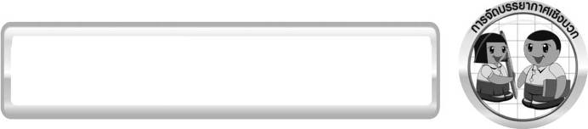
การจัดบรรยากาศเชิงบวก

ครูกระตุ้นให้นักเรียนแสดงความคิดเห็น โดยไม่ต้องกังวลว่าถูกหรือผิด ทำการทดลองตามขั้นตอนวิธีทำได้อย่างอิสระ ไม่ต้องกังวลว่าคำตอบจะต้องเหมือนเพื่อนทุกครั้ง ช่วยกันปรับปรุงแก้ไขได้

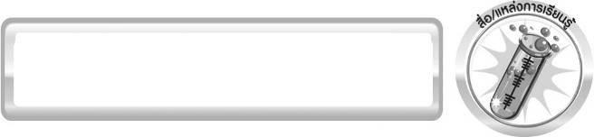
สื่อ/แหล่งการเรียนรู้

ใบงานที่ 15 เรื่อง วิธีการป้องกันผิวหน้าดินถูกพัดพา

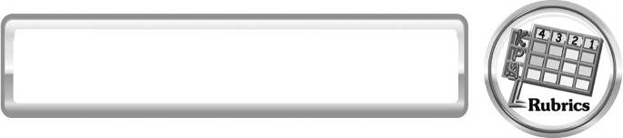
แบบประเมินการเรียนรู้
เกณฑ์การให้คะแนนแบบประเมินการปฏิบัติการทำโครงงาน และเขียนรายงาน
ตัวชี้วัด | ระดับคะแนน
ตัวชี้วัด | 4 | 3 | 2 | 1
1. การวางแผนในการทำโครงงาน | วางแผนในการทำโครงงาน  อย่างคิดสร้างสรรค์เหมาะสม  มีความละเอียด และมีการเชื่อมโยงให้เห็นเป็นภาพรวม แสดงให้เห็นถึงความสัมพันธ์ของวิธีการทั้งหมด | วางแผนที่จะทำโครงงาน  อย่างคิดริเริ่ม และเหมาะสม มีความละเอียด แต่ไม่มีการเชื่อมโยงให้เห็นเป็นภาพรวม และไม่แสดงให้เห็นถึงความสัมพันธ์ของวิธีการ | วางแผนที่จะทำโครงงานอย่างเหมาะสม แต่ไม่มีความคิดสร้างสรรค์ ไม่มีความละเอียด และไม่มีการเชื่อมโยงให้เห็นเป็นภาพรวม | วางแผนที่จะทำโครงงานตามแบบอย่าง โดยไม่มีความคิดสร้างสรรค์  หรือทำโครงงานตามที่ครูแนะนำ
2. การใช้อุปกรณ์และ/หรือเครื่องมือ | ใช้อุปกรณ์และ/หรือเครื่องมือในการทำกิจกรรมได้อย่างถูกต้องตามหลักการปฏิบัติและคล่องแคล่ว | ใช้อุปกรณ์และ/หรือเครื่องมือในการทำกิจกรรมได้อย่างถูกต้องตามหลักการปฏิบัติ แต่ไม่คล่องแคล่ว | ใช้อุปกรณ์และ/หรือเครื่องมือในการทำกิจกรรมได้อย่างถูกต้องโดยมีครู หรือผู้อื่นเป็นผู้แนะนำ | ใช้อุปกรณ์และ/หรือเครื่องมือในการทำกิจกรรมไม่ถูกต้องและไม่มีความคล่องแคล่วในการใช้
3. การทำกิจกรมโครงงานตามแผนที่ออกแบบ | ทำกิจกรรมโครงงานตามแผนที่ออกแบบอย่างเป็นขั้นตอนด้วยความคล่องแคล่ว  มีการปรับปรุงเป็นระยะ ๆ | ทำกิจกรรมโครงงาน ตามแผนที่ออกแบบอย่างเป็นขั้นตอน ด้วยความคล่องแคล่ว มีการปรับปรุงบ้าง | ทำกิจกรรมโครงงาน ตามแผนที่ออกแบบอย่างเป็นขั้นตอน แต่มีการแก้ไขปรับปรุงเป็นระยะบ้าง | ทำกิจกรรมโครงงาน  ข้ามขั้นตอนและไม่มีการปรับปรุง
4. การบันทึกผลการทำกิจกรรมโครงงาน | บันทึกผลเป็นระยะอย่างถูกต้อง มีระเบียบ มีการระบุหน่วย มีการอธิบายข้อมูล  ให้เห็นความเชื่อมโยงเป็นภาพรวม เป็นเหตุเป็นผล  และเป็นไปตามการทำกิจกรรมโครงงาน | บันทึกผลเป็นระยะ  อย่างถูกต้อง มีระเบียบ  มีการระบุหน่วย มีการอธิบายข้อมูลให้เห็นถึงความสัมพันธ์เป็นไปตาม การทำกิจกรรมโครงงาน | บันทึกผลเป็นระยะ แต่ ไม่เป็นระเบียบ ไม่มีการระบุหน่วย และไม่มีการอธิบายข้อมูลให้เห็นถึงความสัมพันธ์ของการทำกิจกรรมโครงงาน | บันทึกผลไม่ครบ ไม่มีการระบุหน่วย และไม่เป็นไปตามการทำกิจกรรมโครงงาน
5. การจัดกระทำข้อมูลและการนำเสนอ | จัดกระทำข้อมูลอย่างเป็นระบบ มีการเชื่อมโยงให้เห็นเป็นภาพรวม และนำเสนอด้วยแบบต่าง ๆ อย่างชัดเจน ถูกต้อง | จัดกระทำข้อมูลอย่างเป็นระบบ มีการจำแนกข้อมูลให้เห็นความสัมพันธ์ นำเสนอด้วยแบบต่าง ๆ ได้ แต่ยังไม่ชัดเจน | จัดกระทำข้อมูลอย่างเป็นระบบ มีการยกตัวอย่างเพิ่มเติม ให้เข้าใจง่ายและนำเสนอด้วยแบบต่าง ๆ แต่ยังไม่ชัดเจน และไม่ถูกต้อง | จัดกระทำข้อมูลอย่าง  ไม่เป็นระบบ และมีการนำเสนอไม่สื่อความหมายและไม่ชัดเจน
6. การสรุปผลการทำกิจกรรมโครงงาน | สรุปผลการทำกิจกรรมโครงงาน ได้อย่างถูกต้อง กระชับ ชัดเจนและครอบคลุมข้อมูลจากการวิเคราะห์ทั้งหมด | สรุปผลการทำกิจกรรมโครงงาน ได้ถูกต้องแต่ยังไม่ครอบคลุมข้อมูลจากการวิเคราะห์ทั้งหมด | สรุปผลการทำกิจกรรมโครงงานได้ โดยมีครูหรือผู้อื่นแนะนำบ้างจึงสามารถสรุปได้ถูกต้อง | สรุปผลการทำกิจกรรมโครงงาน ตามความรู้  ที่พอมีอยู่ โดยไม่ใช้ข้อมูลจากการทำกิจกรรม
7. การดูแลและการเก็บอุปกรณ์และ/หรือเครื่องมือ | ดูแลอุปกรณ์และ/หรือเครื่องมือในการทำกิจกรรมโครงงาน มีการทำความสะอาดและ  เก็บอย่างถูกต้องตามหลักการ และแนะนำให้ผู้อื่นดูแลและ  เก็บรักษาได้ถูกต้อง | ดูแลอุปกรณ์และ/หรือเครื่องมือในการทำกิจกรรมโครงงาน และมีการทำความสะอาดอย่างถูกต้อง แต่เก็บไม่ถูกต้อง | ดูแลอุปกรณ์และ/หรือเครื่องมือในการทำกิจกรรมโครงงาน มีการทำความสะอาด แต่เก็บ  ไม่ถูกต้อง ต้องให้ครู  หรือผู้อื่นแนะนำ | ไม่ดูแลอุปกรณ์และ/หรือเครื่องมือในการทำกิจกรรมโครงงาน และไม่สนใจ ทำความสะอาดรวมทั้งเก็บไม่ถูกต้อง
8. การเขียนรายงาน | เขียนรายงานตรงตามจุดประสงค์ถูกต้องและชัดเจนและมีการเชื่อมโยงให้เห็นเป็นภาพรวม | เขียนรายงานตรงตามจุดประสงค์อย่างถูกต้อง และชัดเจน แต่ขาดการเรียบเรียง | เขียนรายงานโดยสื่อความหมายได้โดยมีครู หรือผู้อื่นแนะนำ | เขียนรายงานได้  ตามตัวอย่าง แต่ใช้ภาษาไม่ถูกต้องและไม่ชัดเจน

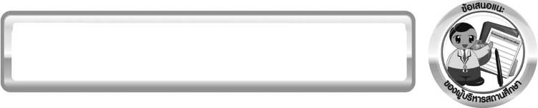
ข้อเสนอแนะของผู้บริหารสถานศึกษา

______________________________________________________________________________
________________________________________________________________________________________________________________________________________________________________________________________________________________________________________________________________________________________________________________________
______________________________________________________________________________
________________________________________________________________________________________________________________________________________________________________________________________________________________________________________________________________________________________________________________________
______________________________________________________________________________
________________________________________________________________________________________________________________________________________________________________________________________________________________________________________________________________________________________________________________________
______________________________________________________________________________
________________________________________________________________________________________________________________________________________________________________________________________________________________________________________________________________________________________________________________________
____________________________________________________________________________________________________________________________________________________________

ลงชื่อ__________________________ (ผู้บริหารสถานศึกษา)
(__________________________)
_________/________/________

บันทึกหลังการสอน

ผลการจัดการเรียนการสอน
______________________________________________________________________________
____________________________________________________________________________________________________________________________________________________________
______________________________________________________________________________
____________________________________________________________________________________________________________________________________________________________
______________________________________________________________________________

ปัญหา/อุปสรรค
______________________________________________________________________________
____________________________________________________________________________________________________________________________________________________________
______________________________________________________________________________
____________________________________________________________________________________________________________________________________________________________
______________________________________________________________________________

แนวทางแก้ไข
______________________________________________________________________________
____________________________________________________________________________________________________________________________________________________________
______________________________________________________________________________
____________________________________________________________________________________________________________________________________________________________
______________________________________________________________________________

ลงชื่อ__________________________(ผู้บันทึก)
(__________________________)
_________/________/________

